**腾讯新建网项目管理全流程开发前端接口说明**

# 说明

将含有ajax请求的函数全部放在html中的script脚本中

# 第一个ajax请求

**onMyFrameLoad()函数中：**

**为初始化页面或点击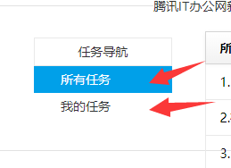时会向后端请求数据，用于加载填充右边部分的表格**

**发送data:None**

**返回data:json**

**其中包含用户的id以及项目数据其格式如下：**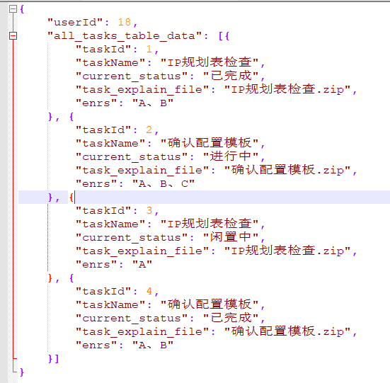

**userId填充id为userId的标签中。**

**all_tasks_table_data用于填充表格。**

# 第2个ajax请求

**$("#StateConfirmBtn").click中**

**状态/文件更新窗口 确认按钮提交数据**

**发送data:FormData**

1. **selectVal表示选中的状态**

1代表：进行中

2代表：已完成

3代表：闲置中

4代表：未进行

1. **file：file表示上传的文件**
2. **userId:** **userId表示用户id**
3. **taskId表示当前任务Id**

**返回data:json**

**返回是否提交成功就可，false或者true**

# 第3个ajax请求

**function SwalConfirm(taskText, hiddenText, userId)**

**参与任务按钮**

**发送data：FormData**

**taskId表示参与任务ID**

**userId表示当前登录用户**

**返回data:**

**返回是否提交成功就可，false或者true**